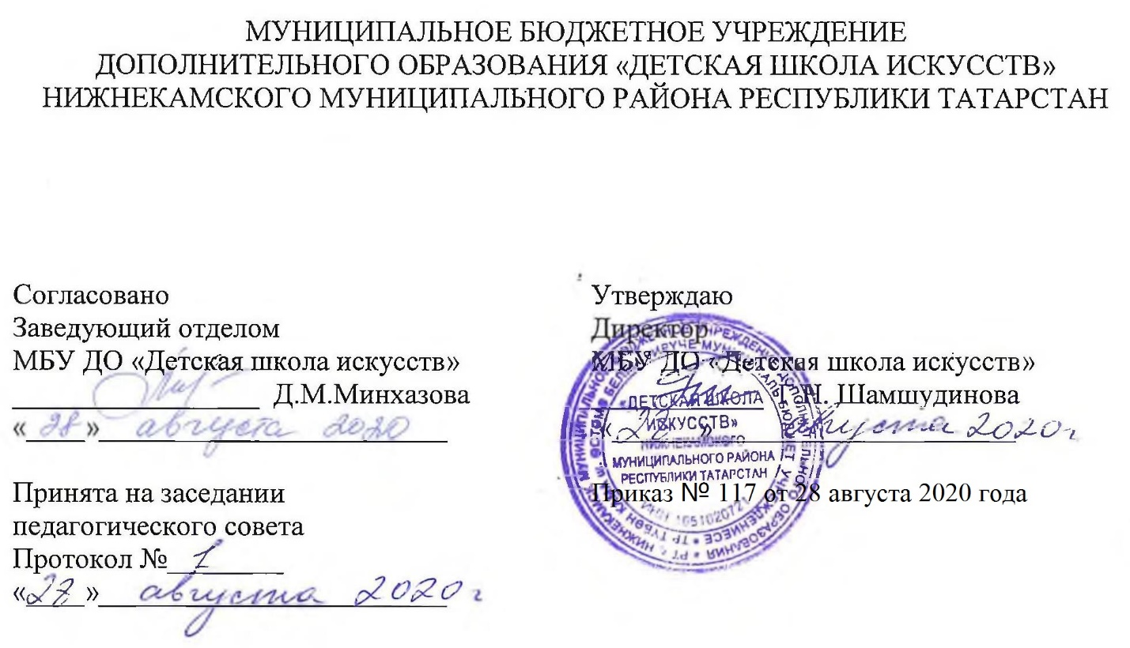

ДОПОЛНИТЕЛЬНАЯ ОБЩЕОБРАЗОВАТЕЛЬНАЯ ОБЩЕРАЗВИВАЮЩАЯ РАБОЧАЯ ПРОГРАММА
«МУЗЫКАЛЬНАЯ ЛИТЕРАТУРА»
6 класс (7-летний срок обучения)

Направленность: художественная
Возраст учащихся: 11-13 лет
Срок реализации: 1 год (51 час)

Составитель: Чухаева Ольга Михайловна,
преподаватель музыкально-теоретических дисциплин

г. Нижнекамск
2020 год
1. Планируемые результаты

Личностные результаты

1. Российская гражданская идентичность (патриотизм, уважение к Отечеству, к прошлому и настоящему многонационального народа России, чувство ответственности и долга перед Родиной, идентификация себя в качестве гражданина России, субъективная значимость использования русского языка и языков народов России, осознание и ощущение личностной сопричастности судьбе российского народа). Осознание этнической принадлежности, знание истории, языка, культуры своего народа, своего края, основ культурного наследия народов России и человечества (идентичность человека с российской многонациональной культурой, сопричастность истории народов и государств, находившихся на территории современной России); интериоризация гуманистических, демократических и традиционных ценностей многонационального российского общества. Уважительное и доброжелательное отношение к культуре, традициям, ценностям народов России и народов мира.
2. Готовность и способность обучающихся к саморазвитию и самообразованию на основе мотивации к обучению и познанию; готовность и способность осознанному выбору и построению дальнейшей индивидуальной траектории образования на базе ориентировки в мире профессий и профессиональных предпочтений, с учетом устойчивых познавательных интересов.
3. Сформированность ответственного отношения к учению; уважительного отношения к труду.
4. Сформированность целостного мировоззрения, соответствующего современному уровню развития науки и общественной практики, учитывающего культурное, духовное многообразие современного мира.
5. Осознанное, уважительное и доброжелательное отношение к другому человеку, его мнению, мировоззрению, культуре, языку, вере. Готовность и способность вести диалог с другими людьми и достигать в нем взаимопонимания
6. Развитость эстетического сознания через освоение художественного наследия народов России и мира, творческой деятельности эстетического характера (способность понимать художественные произведения, отражающие разные этнокультурные традиции; сформированность основ художественной культуры обучающихся как части их общей духовной культуры, как особого способа познания жизни и средства организации общения; эстетическое, эмоционально-ценностное видение окружающего мира; способность к эмоционально-ценностному освоению мира, самовыражению и ориентации в художественном и нравственном пространстве культуры; уважение к истории культуры своего Отечества, выраженной в том числе в понимании красоты человека; потребность в общении с художественными произведениями, сформированность активного отношения к традициям художественной культуры как смысловой, эстетической и личностно-значимой ценности).

Метапредметные результаты

Регулятивные УУД
1 Умение самостоятельно определять цели обучения, ставить и формулировать новые задачи в учебе и познавательной деятельности, развивать мотивы и интересы своей познавательной деятельности.
2. Умение самостоятельно планировать пути достижения целей, в том числе альтернативные, осознанно выбирать наиболее эффективные способы решения учебных и познавательных задач.
3. Умение соотносить свои действия с планируемыми результатами, осуществлять контроль своей деятельности в процессе достижения результата, определять способы действий в рамках предложенных условий и требований, корректировать свои действия в соответствии с изменяющейся ситуацией.
4. Умение оценивать правильность выполнения учебной задачи, собственные возможности ее решения.
5. Владение основами самоконтроля, самооценки, принятия решений и осуществления осознанного выбора в учебной и познавательной.

Познавательные УУД
1. Умение определять понятия, создавать обобщения, устанавливать аналогии, классифицировать, самостоятельно выбирать основания и критерии для классификации, устанавливать причинно-следственные связи, строить логическое рассуждение, и делать выводы.
2. Умение создавать, применять и преобразовывать знаки и символы, модели и схемы для решения учебных и познавательных задач.
3. Развитие мотивации к овладению культурой активного использования словарей и других поисковых систем.

Коммуникативные УУД
1. Умение организовывать учебное сотрудничество и совместную деятельность с учителем и сверстниками; работать индивидуально и в группе: находить общее решение на основе согласования позиций и учета интересов; формулировать, аргументировать и отстаивать свое мнение.
2. Умение осознанно использовать речевые средства в соответствии с задачей коммуникации для выражения своих чувств, мыслей и потребностей для планирования и регуляции своей деятельности;
3. Формирование и развитие компетентности в области использования информационно-коммуникационных технологий.

Предметные результаты
1. Формирование интереса и любви к классической музыке и музыкальной культуре в целом.
2. Воспитание музыкального восприятия музыкальных произведений различных стилей и жанров, созданных в разные исторические периоды и в разных странах.
3. Овладение навыками восприятия элементов музыкального языка.
4. Знание специфики различных музыкально-театральных и инструментальных жанров.
5. Знание о различных эпохах и стилях в музыкальном искусстве.
6. Навыки работы с нотным текстом.
7. Умение использовать полученные теоретические знания при исполнительстве музыкальных произведений.

2. Учебно-тематический план
№ | Название раздела, темы | Количество часов |  |  | Формы организации занятий | Формы аттестации (контроля)
№ | Название раздела, темы | Всего | Теория | Практика | Формы организации занятий | Формы аттестации (контроля)
1. | Раздел 1.
1.1. | Развитие музыки: от Древней Греции до Средневековья. | 4,5 | 3 | 1,5 | - рассказ, беседа  - прослушивание музыки  - просмотр презентаций, видеоматериалов по теме  - объяснение и усвоение новых понятий и терминов | Проверочная письменная работа (тест, кроссворд, ответы на вопросы); музыкальная викторина.
1.2. | Ренессанс. Барокко.  А.Вивальди «Времена года».
2. | Раздел 2.
2.1. | И.С.Бах.  Жизненный и творческий путь. | 7,5 | 4,5 | 3 | - рассказ, беседа  - прослушивание музыки  - просмотр презентаций, видеоматериалов по теме  - объяснение и усвоение новых понятий и терминов | Контрольный урок.
2.2. | Клавирное творчество. Хорошо темперированный клавир.
2.3. | Органное творчество. Токката и фуга d-moll.
2.4. | Сюиты.
3. | Раздел 3.
3.1. | Классицизм в музыке.  Й.Гайдн.  Жизненный и творческий путь. | 3 | 2 | 1 | - рассказ, беседа  - прослушивание музыки, работа с нотами  - просмотр презентаций, видеоматериалов по теме  - объяснение и усвоение новых понятий и терминов | Проверочная письменная работа (тест, кроссворд, ответы на вопросы); музыкальная викторина.
3.2. | Симфония №103.
4. | Раздел 4.
4.1. | В.А.Моцарт. Жизненный и творческий путь. | 6 | 4 | 2 | - рассказ, беседа  - прослушивание музыки,  - просмотр презентаций, видеоматериалов по теме  - объяснение и усвоение новых понятий и терминов | Контрольный урок.
4.2. | Симфония №40, g-moll.
4.3. | Опера «Свадьба Фигаро»
5. | Раздел 5.
5.1 | Л.Бетховен. Жизненный и творческий путь. | 7,5 | 4,5 | 3 | - рассказ, беседа  - прослушивание музыки, работа с нотами  - просмотр презентаций, видеоматериалов по теме  - объяснение и усвоение новых понятий и терминов | Проверочная письменная работа (тест, кроссворд, ответы на вопросы); музыкальная викторина.
5.2 | Фортепианное творчество. Соната №8.
5.3. | Симфоническое творчество. Симфония №5.  Симфоническая увертюра «Эгмонт».
6. | Раздел 6.
6.1. | Романтизм в музыке. Ф. Шуберт. Творческий облик композитора. Произведения для фортепиано. | 6 | 4 | 2 | - рассказ, беседа  - прослушивание музыки, работа с нотами  - просмотр презентаций, видеоматериалов по теме  - объяснение и усвоение новых понятий и терминов | Контрольный урок.
6.2. | Вокальное творчество
6.3. | «Неоконченная симфония» h moll
7. | Раздел 7.
7.1. | Ф. Шопен. Жизненный и творческий путь. | 7,5 | 4,5 | 3 | - рассказ, беседа  - прослушивание музыки,  - просмотр презентаций, видеоматериалов по теме  - объяснение и усвоение новых понятий и терминов | Проверочная письменная работа (тест, кроссворд, ответы на вопросы); музыкальная викторина.
7.2. | Мазурки. Полонез Ля-мажор. Прелюдии, вальсы, этюды.
8. | Раздел 8.
8.1. | Западноевропейская музыка второй половины 19 века. Фортепианная музыка композиторов-романтиков. | 3 | 2 | 1 | - рассказ, беседа  - прослушивание музыки,  - работа с нотами,  - просмотр презентаций, видеоматериалов по теме | Контрольный урок
8.2. | Развитие оперы в 19 веке (Р.Вагнер, Д.Верди).
8.3. | Контрольные уроки | 6 | 3 | 3 |  | Контрольный урок
 | ВСЕГО: | 51 | 31,5 | 19,5

3. Календарный учебный график
№ п/п | Месяц | Число | Время проведения занятия | Форма занятия | Количество часов | Тема занятий | Место проведения | Форма контроля
1 | сентябрь | 7 | 15.20-16.00\  16.10-  16.30 | урок | 1,5 | Развитие музыки от Древней Греции до Средневековья. | МБУ ДО «ДШИ» 211 каб | Контрольный урок
2 | сентябрь | 14 | 15.20-16.00\  16.10-  16.30 | урок | 1,5 | Возрождение. Барокко. | МБУ ДО «ДШИ» 211 каб | Контрольный урок
3 | сентябрь | 21 | 15.20-16.00\  16.10-  16.30 | урок | 1,5 | А.Вивальди «Времена года». | МБУ ДО «ДШИ» 211 каб | Контрольный урок
4 | сентябрь | 28 | 15.20-16.00\  16.10-  16.30 | урок | 1,5 | И.С.Бах. Жизненный и творческий путь. | МБУ ДО «ДШИ» 211 каб | Контрольный урок
5 | октябрь | 5 | 15.20-16.00\  16.10-  16.30 | урок | 1,5 | Клавирное творчество. Хорошо темперированный клавир. | МБУ ДО «ДШИ» 211 каб | Контрольный урок
6 | октябрь | 12 | 15.20-16.00\  16.10-  16.30 | урок | 1,5 | Хорошо темперированный клавир. | МБУ ДО «ДШИ» 211 каб | Контрольный урок
7 | октябрь | 19 | 15.20-16.00\  16.10-  16.30 | урок | 1,5 | Органное творчество. Токката и фуга d-moll | МБУ ДО «ДШИ» 211 каб | Контрольный урок
8 | октябрь | 26 | 15.20-16.00\  16.10-  16.30 | урок | 1,5 | Оркестровое творчество. Сюиты. | МБУ ДО «ДШИ» 211 каб | Контрольный урок
9 | ноябрь | 9 | 15.20-16.00\  16.10-  16.30 | урок | 1,5 | Контрольный урок. | МБУ ДО «ДШИ» 211 каб | Контрольный урок
10 | ноябрь | 16 | 15.20-16.00\  16.10-  16.30 | урок | 1,5 | Классицизм в музыке. Й.Гайдн. Творческий портрет. | МБУ ДО «ДШИ» 211 каб | Контрольный урок
11 | ноябрь | 23 | 15.20-16.00\  16.10-  16.30 | урок | 1,5 | Й.Гайдн. Симфония №103. | МБУ ДО «ДШИ» 211 каб | Контрольный урок
12 | ноябрь | 30 | 15.20-16.00\  16.10-  16.30 | урок | 1,5 | В.А.Моцарт. Жизненный и творческий путь. | МБУ ДО «ДШИ» 211 каб | Контрольный урок
13 | декабрь | 7 | 15.20-16.00\  16.10-  16.30 | урок | 1,5 | Симфония №40, g-moll. | МБУ ДО «ДШИ» 211 каб | Контрольный урок
14 | декабрь | 14 | 15.20-16.00\  16.10-  16.30 | урок | 1,5 | Опера «Свадьба Фигаро» | МБУ ДО «ДШИ» 211 каб | Контрольный урок
15 | декабрь | 21 | 15.20-16.00\  16.10-  16.30 | урок | 1,5 | Контрольный урок. | МБУ ДО «ДШИ» 211 каб | Контрольный урок
16 | январь | 11 | 15.20-16.00\  16.10-  16.30 | урок | 1,5 | Л.Бетховен. Жизненный и творческий путь. | МБУ ДО «ДШИ» 211 каб | Контрольный урок
17 | январь | 18 | 15.20-16.00\  16.10-  16.30 | урок | 1,5 | Фортепианное творчество. Сонаты. | МБУ ДО «ДШИ» 211 каб | Контрольный урок
18 | январь | 25 | 15.20-16.00\  16.10-  16.30 | урок | 1,5 | Соната №8. | МБУ ДО «ДШИ» 211 каб | Контрольный урок
19 | февраль | 1 | 15.20-16.00\  16.10-  16.30 | урок | 1,5 | Симфоническое творчество.  Симфония №5. | МБУ ДО «ДШИ» 211 каб | Контрольный урок
20 | февраль | 18 | 15.20-16.00\  16.10-  16.30 | урок | 1,5 | Симфония №5 (продолжение) | МБУ ДО «ДШИ» 211 каб | Контрольный урок
21 | февраль | 15 | 15.20-16.00\  16.10-  16.30 | урок | 1,5 | Романтизм в музыке. Ф. Шуберт. Творческий облик композитора. | МБУ ДО «ДШИ» 211 каб | Контрольный урок
22 | февраль | 22 | 15.20-16.00\  16.10-  16.30 | урок | 1,5 | Произведения для фортепиано. | МБУ ДО «ДШИ» 211 каб | Контрольный урок
23 | март | 1 | 15.20-16.00\  16.10-  16.30 | урок | 1,5 | Вокальное творчество | МБУ ДО «ДШИ» 211 каб | Контрольный урок
24 | март | 8 | 15.20-16.00\  16.10-  16.30 | урок | 1,5 | «Неоконченная симфония» h moll | МБУ ДО «ДШИ» 211 каб | Контрольный урок
25 | март | 15 | 15.20-16.00\  16.10-  16.30 | урок | 1,5 | Контрольный урок. | МБУ ДО «ДШИ» 211 каб | Контрольный урок
26 | апрель | 5 | 15.20-16.00\  16.10-  16.30 | урок | 1,5 | Ф. Шопен. Жизненный и творческий путь. | МБУ ДО «ДШИ» 211 каб | Контрольный урок
27 | апрель | 12 | 15.20-16.00\  16.10-  16.30 | урок | 1,5 | Мазурки. | МБУ ДО «ДШИ» 211 каб | Контрольный урок
28 | апрель | 19 | 15.20-16.00\  16.10-  16.30 | урок | 1,5 | Полонезы. | МБУ ДО «ДШИ» 211 каб | Контрольный урок
29 | апрель | 26 | 15.20-16.00\  16.10-  16.30 | урок | 1,5 | Прелюдии. | МБУ ДО «ДШИ» 211 каб | Контрольный урок
30 | май | 3 | 15.20-16.00\  16.10-  16.30 | урок | 1,5 | Этюды. Вальсы. | МБУ ДО «ДШИ» 211 каб | Контрольный урок
31 | май | 10 | 15.20-16.00\  16.10-  16.30 | урок | 1,5 | Западноевропейская музыка второй половины 19 века. Фортепианная музыка композиторов-романтиков. | МБУ ДО «ДШИ» 211 каб | Контрольный урок
32 | май | 17 | 15.20-16.00\  16.10-  16.30 | урок | 1,5 | Фортепианная музыка композиторов-романтиков (Ф.Лист, Э.Григ). | МБУ ДО «ДШИ» 211 каб | Контрольный урок
33 | май | 24 | 15.20-16.00\  16.10-  16.30 | урок | 1,5 | Развитие оперы в 19 веке (Р.Вагнер, Д.Верди) | МБУ ДО «ДШИ» 211 каб | Контрольный урок
34 | май | 31 | 15.20-16.00\  16.10-  16.30 | урок | 1,5 | Контрольный урок. | МБУ ДО «ДШИ» 211 каб | Контрольный урок

